**Question 3**

**3(a)**

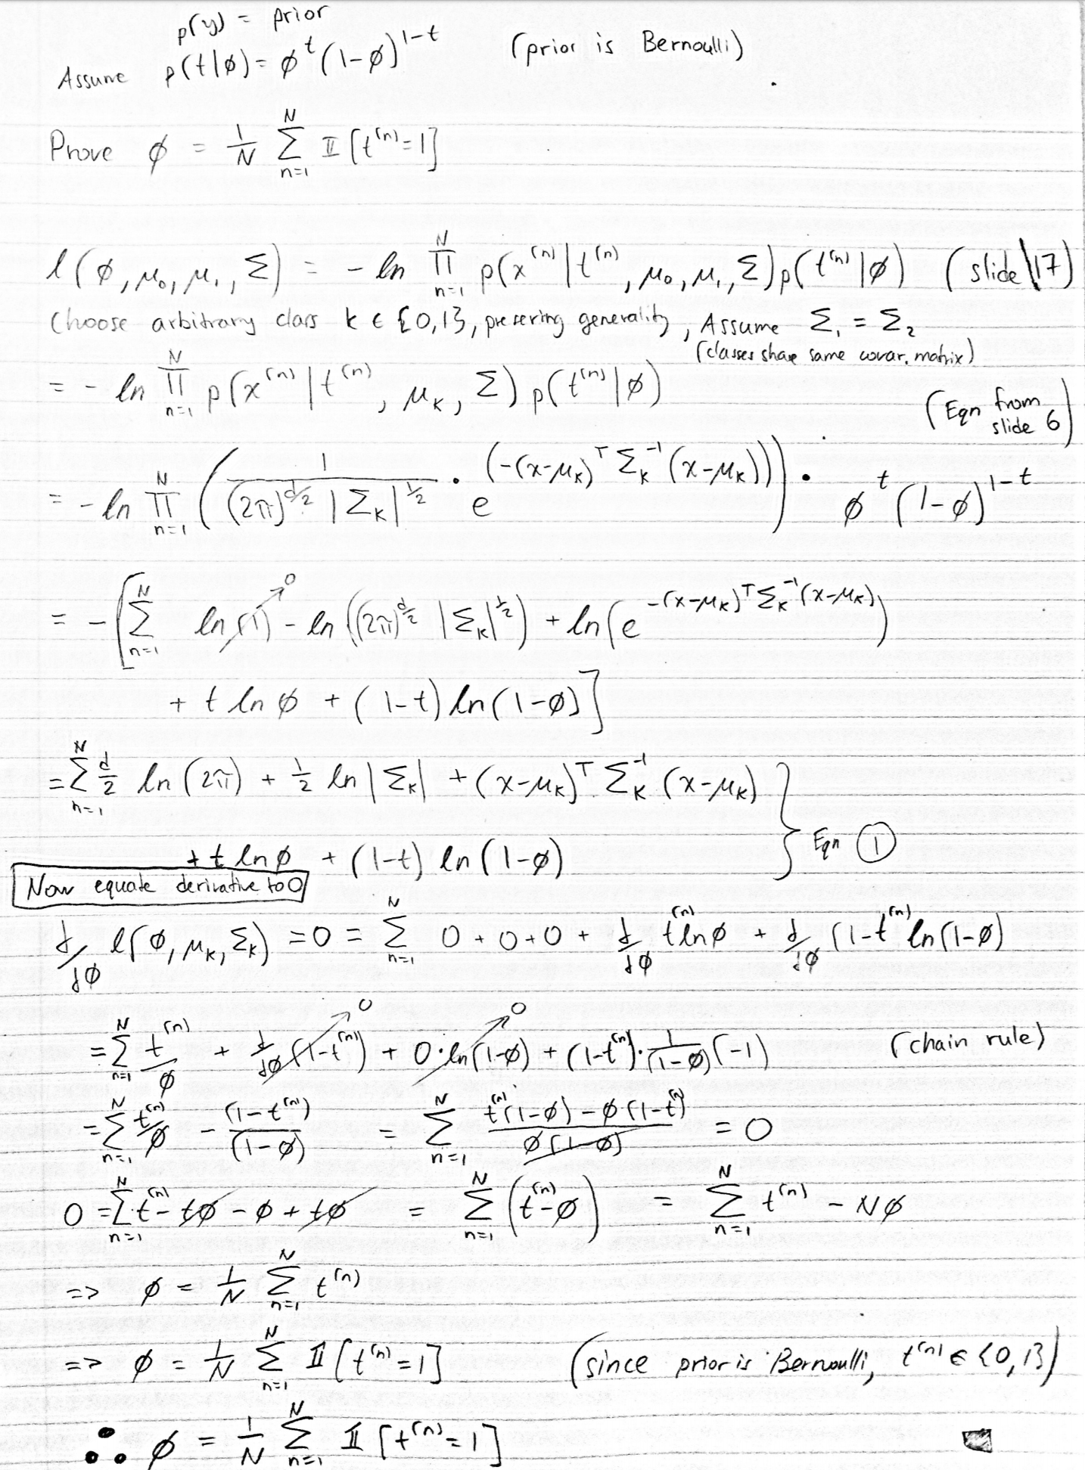

**3(b)**

**3(c)**

**Question 4**

**4(b)**

**Question 5**

**5(e)**

**5(f)**

**5(g)**